

**INSTITUTO POLITÉCNICO NACIONAL**

**ESCUELA SUPERIOR DE CÓMPUTO**

**TEORÍA COMPUTACIONAL**

**2CM4**

**PROFESOR: LUZ MARÍA SÁNCHEZ GARCÍA**

**USO DE JFLAP PARA EL DISEÑO DE UN AFN POR THOMPSON Y SU CONVERSIÓN A AFD.**

**VÁZQUEZ MORENO MARCOS OSWALDO 2016601777**

**REYES MEDRANO ALEXIS DANIEL 2013081006**

**FECHA DE ENTREGA: 05 DE ABRIL DE 2018**

A continuación, se tiene una expresión regular que representa las opciones de cadenas válidas para una combinación binaria de detector de secuencia la cual fue también implementada en clase de Diseño de Sistemas Digitales, los cuales:

* **{0|1}:** Tienen razón de ser para un corrimiento de bits a la derecha, siendo este un registro genérico, en donde la entrada serial puede ser 0 o 1.
* **101:** Esta es la secuencia por utilizarse y se detectará dependiendo de la entrada serial.
* **0?:**El cero es opcional para hacer combinaciones con la entrada, ya que al hacer corrimiento a la derecha el bit se pierde.

**Expresión regular**

{0|1}1010?

**Autómata finito no determinista por Thompson.**

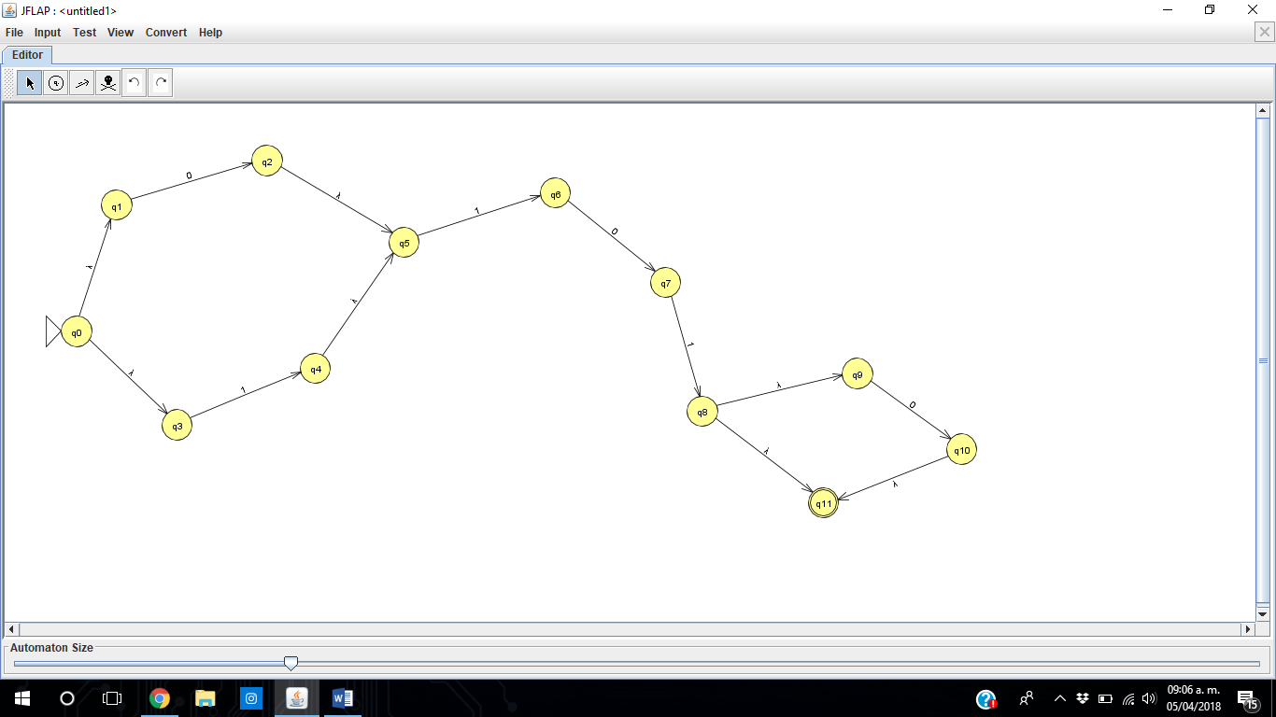

**Conversión a autómata finito determinista.**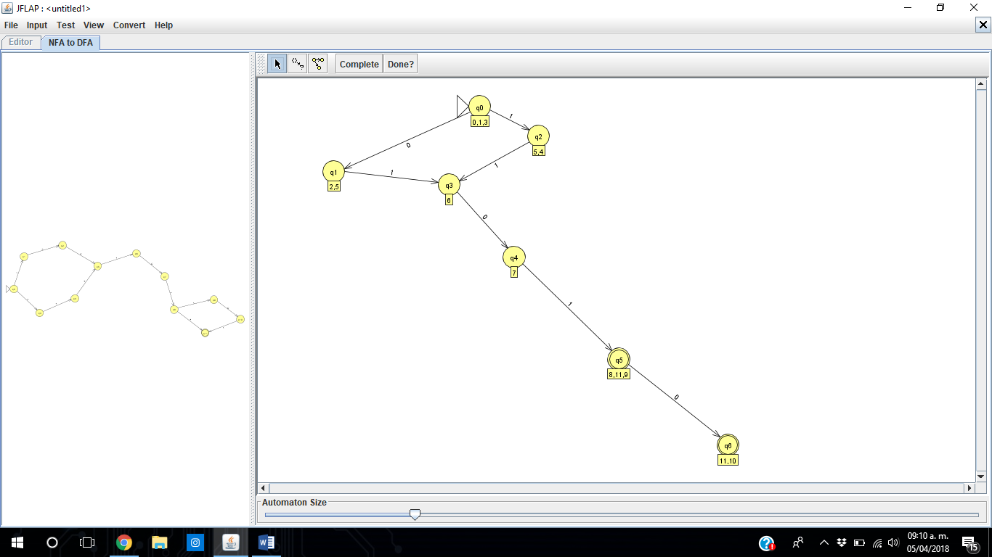

**ANEXO**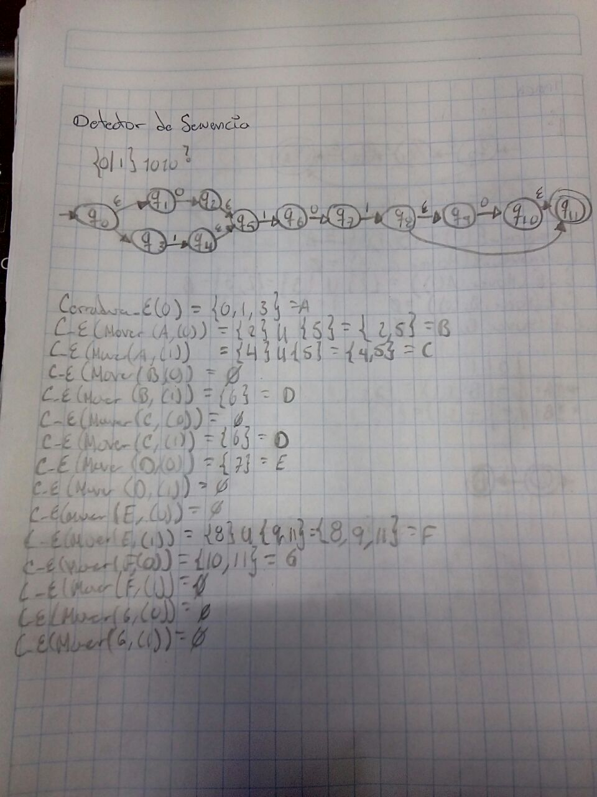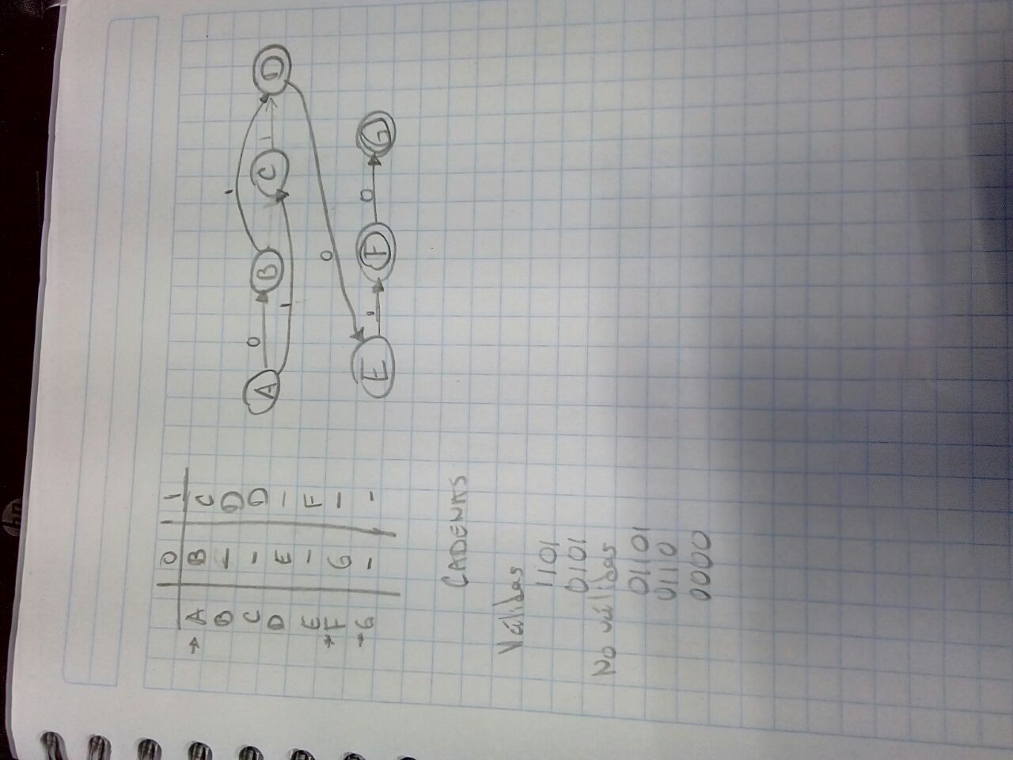

**BIBLIOGRAFÍA**

Software de aplicación JFLAP: <http://www.jflap.org/>

[Copyright](https://docs.oracle.com/javase/7/docs/legal/cpyr.html) © 1993, 2017, Oracle and/or its affiliates. All rights reserved. Use is subject to [license terms](http://download.oracle.com/otndocs/jcp/java_se-7-mrel-spec/license.html).